Instituto Federal de Educação, Ciência e Tecnologia de Santa Catarina


Departamento Acadêmico de Eletrônica
CURSO SUPERIOR DE
TECNOLOGIA EM SISTEMAS
ELETRÔNICOS

Introdução à Programação Android

Tutorial: Sensores de Movimento
Objetivo: Verificar o funcionamento de acesso aos dados dos sensores de movimento presentes nos hardwares com Android embarcado.

Acelerômetro

  - Abra o Eclipse e crie um novo projeto: File->New->Project->Android Application Project.
  - Modifique arquivo de layout da tela principal, conforme código abaixo:

<?xml version="1.0" encoding="utf-8"?>
<LinearLayout xmlns:android="http://schemas.android.com/apk/res/android"
android:layout_width="match_parent"
android:layout_height="match_parent"
android:orientation="vertical" >

<TextView
android:id="@+id/textView1"
android:layout_width="wrap_content"
android:layout_height="wrap_content"
android:text="Mexa o dispositivo para ativar os eventos"
android:textAlignment="center"
android:textSize="20dp" />

</LinearLayout>

  - Na activity principal (MainActivity.java), insira o código abaixo:

public class MainActivity extends Activity implements SensorEventListener {

private SensorManager sensorManager;
private boolean color = false;
private View view;
private long lastUpdate;

@Override
public void onCreate(Bundle savedInstanceState) {
requestWindowFeature(Window.FEATURE_NO_TITLE);
getWindow().setFlags(WindowManager.LayoutParams.FLAG_FULLSCREEN,
WindowManager.LayoutParams.FLAG_FULLSCREEN);

super.onCreate(savedInstanceState);
setContentView(R.layout.activity_main);
view = findViewById(R.id.textView1);
view.setBackgroundColor(Color.GREEN);

sensorManager = (SensorManager) getSystemService(SENSOR_SERVICE);
lastUpdate = System.currentTimeMillis();
}

@Override
public void onSensorChanged(SensorEvent event) {
if (event.sensor.getType() == Sensor.TYPE_ACCELEROMETER) { //seleciona tipo de sensor a ser utilizado
getAccelerometer(event);
}

}

private void getAccelerometer(SensorEvent event) {
float[] values = event.values;
// Movement
float x = values[0];
float y = values[1];
float z = values[2];

float accelationSquareRoot = (x * x + y * y + z * z) / (SensorManager.GRAVITY_EARTH * SensorManager.GRAVITY_EARTH);
long actualTime = System.currentTimeMillis();
if (accelationSquareRoot >= 2) //
{
if (actualTime - lastUpdate < 200) {
return;
}
lastUpdate = actualTime;
Toast.makeText(this, "Mexeram no celular!!!", Toast.LENGTH_SHORT)
.show();
if (color) {
view.setBackgroundColor(Color.GREEN);

} else {
view.setBackgroundColor(Color.RED);
}
color = !color;
}
}
@Override
public void onAccuracyChanged(Sensor sensor, int accuracy) {

}
@Override
protected void onResume() {
super.onResume();
// registrando o listener
sensorManager.registerListener(this,
sensorManager.getDefaultSensor(Sensor.TYPE_ACCELEROMETER),
SensorManager.SENSOR_DELAY_NORMAL);
}
@Override
protected void onPause() {

super.onPause();
sensorManager.unregisterListener(this);
}
}

  - Inicie um emulador. Após este ter iniciado, clique com o botão direito na pasta raiz do projeto e escolha “Run as” – “Android Application”. Verifique se a aplicação foi executada com sucesso no emulador.

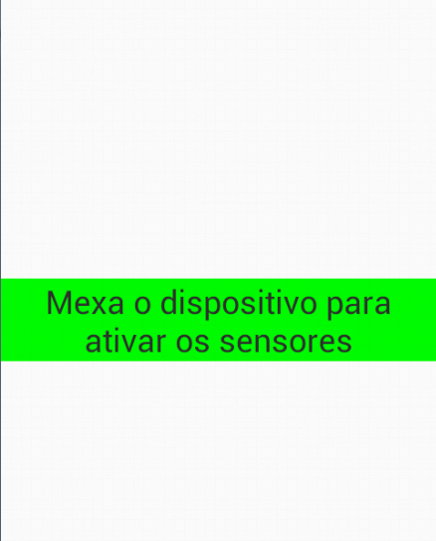

  - Agora conecte o celular no computador e instale o programa no dispositivo. Observe seu funcionamento.

Bússola

- Abra o Eclipse e crie um novo projeto: File->New->Project->Android Application Project.
- Modifique o layout da tela principal, conforme o seguinte código:

<RelativeLayout xmlns:android="http://schemas.android.com/apk/res/android"

android:layout_width="match_parent"
android:layout_height="match_parent"
android:background="#fff" >

<TextView
android:id="@+id/tvHeading"
android:layout_width="wrap_content"
android:layout_height="wrap_content"
android:layout_centerHorizontal="true"
android:layout_marginBottom="40dp"
android:layout_marginTop="20dp"
android:text="@string/texto_heading" />

<ImageView
android:id="@+id/imageViewCompass"
android:layout_width="wrap_content"
android:layout_height="wrap_content"
android:layout_below="@+id/tvHeading"
android:layout_centerHorizontal="true"
android:src="@drawable/compass" />

</RelativeLayout>

- Adicione a imagem da bússola (arquiovo .png) na pasta res/drawable-ldpi.

- Modifique a classe da Activity principal conforme código abaixo:

public class MainActivity extends Activity implements SensorEventListener {

// define the display assembly compass picture

private ImageView image;
// record the compass picture angle turned
private float currentDegree = 0f;
private SensorManager mSensorManager;
TextView tvHeading;

Sensor accelerometer;
Sensor magnetometer;
float azimut = 0f;
float azimuth_degrees = 0f;

float[] mGravity;
float[] mGeomagnetic;

@Override
protected void onCreate(Bundle savedInstanceState) {

super.onCreate(savedInstanceState);
setContentView(R.layout.activity_main);

image = (ImageView) findViewById(R.id.imageViewCompass);

tvHeading = (TextView) findViewById(R.id.tvHeading);

mSensorManager = (SensorManager)getSystemService(SENSOR_SERVICE);
accelerometer = mSensorManager.getDefaultSensor(Sensor.TYPE_ACCELEROMETER);
magnetometer = mSensorManager.getDefaultSensor(Sensor.TYPE_MAGNETIC_FIELD);

}

@Override
protected void onResume() {

super.onResume();
mSensorManager.registerListener(this, mSensorManager.getDefaultSensor(Sensor.TYPE_ACCELEROMETER), SensorManager.SENSOR_DELAY_GAME);
mSensorManager.registerListener(this, mSensorManager.getDefaultSensor(Sensor.TYPE_MAGNETIC_FIELD), SensorManager.SENSOR_DELAY_GAME);
}

@Override
protected void onPause() {
super.onPause();

mSensorManager.unregisterListener(this);
}

public void onSensorChanged(SensorEvent event) {

if (event.sensor.getType() == Sensor.TYPE_ACCELEROMETER)
mGravity = event.values;
if (event.sensor.getType() == Sensor.TYPE_MAGNETIC_FIELD)
mGeomagnetic = event.values;
if (mGravity != null && mGeomagnetic != null) {
float R[] = new float[9];
float I[] = new float[9];
boolean success = SensorManager.getRotationMatrix(R, I, mGravity, mGeomagnetic);
if (success) {
float orientation[] = new float[3];
SensorManager.getOrientation(R, orientation);
azimut = orientation[0]; // orientation contains: azimut, pitch and roll
}
}

azimuth_degrees = (float) Math.toDegrees((double)azimut);

RotateAnimation ra = new RotateAnimation(
currentDegree,
-azimuth_degrees,
Animation.RELATIVE_TO_SELF, 0.5f,
Animation.RELATIVE_TO_SELF,
0.5f);

ra.setDuration(300);
ra.setFillAfter(true);

image.startAnimation(ra);
currentDegree = -azimuth_degrees;

}

@Override
public void onAccuracyChanged(Sensor sensor, int accuracy) {
// not in use
}

}

- Inicie um emulador. Após este ter iniciado, clique com o botão direito na pasta raiz do projeto e escolha “Run as” – “Android Application”. Verifique se a aplicação foi executada com sucesso no emulador.

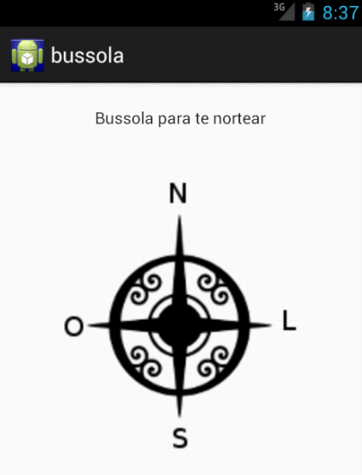

- Agora conecte o celular no computador e instale o programa no dispositivo. Observe seu funcionamento.

TRABALHO

Faça um aplicativo que utilize o acelerômetro e mostre na tela as acelerações dos eixos X, Y e Z. O software deve também trocar a cor da mensagem identificando movimentos suaves, médios e fortes. Exemplo, um movimento fraco é identificado pela cor verde, um médio pela cor amarela e um movimento brusco pela cor vermelha.

